**Các phần tồn đọng cần giải quyết trong tuần tới**

1: Công thức tính tương đối m2

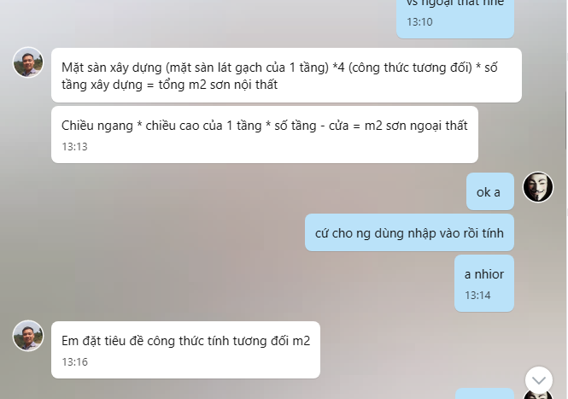

2: Về ichi

* Giới thiệu chung: <http://ichipaint.com/gioi-thieu> cho thiết kế = ckeditor nhé
* Chính sách đại lý <http://ichipaint.com/chinh-sach-dai-ly> cho thiết kế = ckeditor nhé
* Chứng nhận sản phẩm thì load ảnh lên như thằng bảng màu ( làm slide show nhé, để giàn trải nhiều quá)
* Dự án thi công show ảnh = slideshow nhé

3: Liên hệ: http://ichipaint.com/lien-he/

4: Đặt hàng

5: buồn ngủ quá mai tiếp